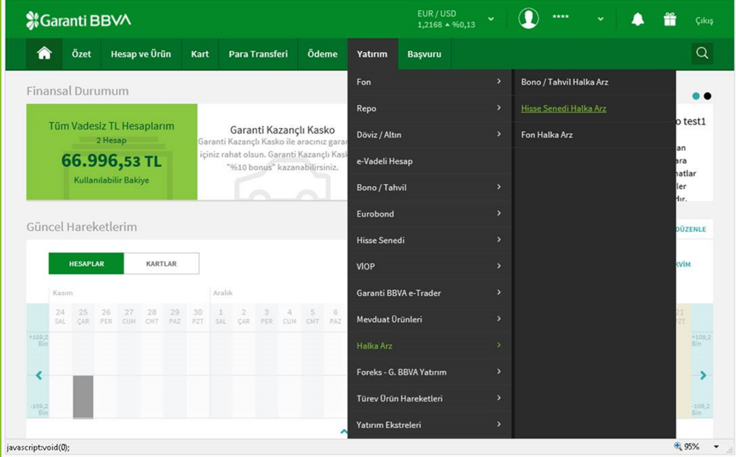

* Garanti BBVA İnternet platformuna giriş sağlanır.
* Yatırım menüsü altında Halka Arz sekmesinden Hisse Senedi Halka Arz adımı seçilir.

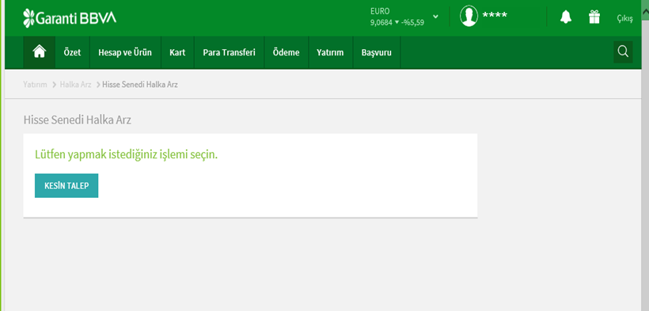

* Hisse Senedi Halka Arz ekranında Kesin Talep butonuna tıklanır.

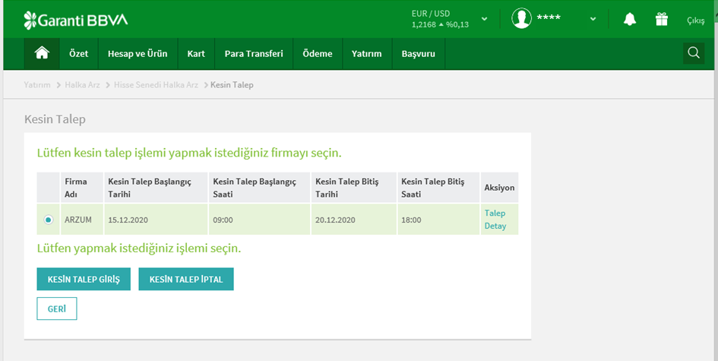

* Kesin Talep girişi yapılacak firma seçilerek kesin talep giriş butonu tıklanır.

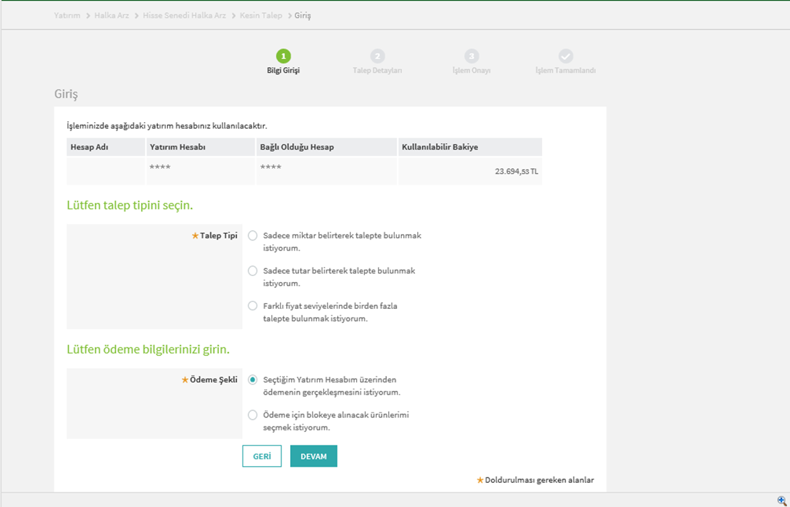

* Talep Tipi ve Ödeme şekli seçilir.

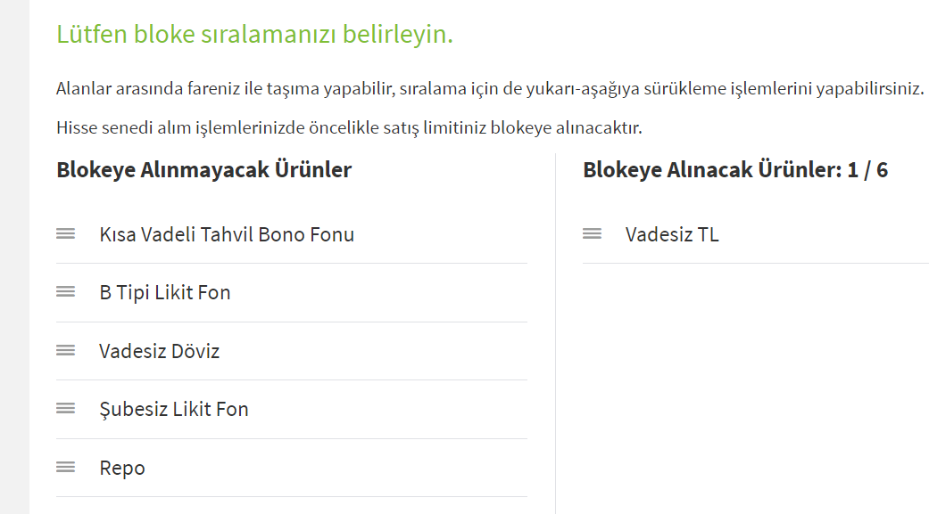

* Ödeme Şekli seçeneğinde ödeme için blokeye alınacak ürünlerinizi hangi ürününüzü teminat göstermek istiyorsanız en üst sıraya almanız gerekmektedir.

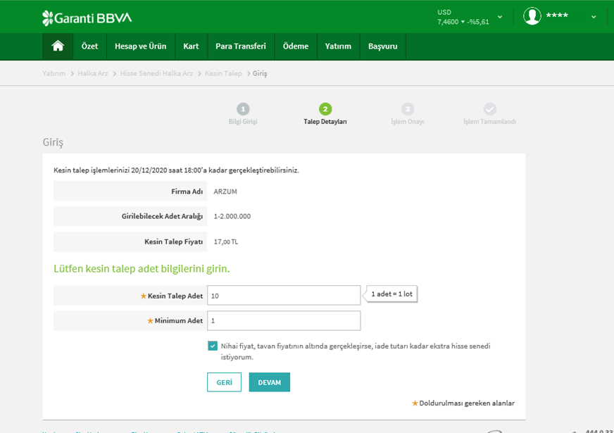

* Talep Tipi Miktarsal olarak seçtiğinizde Minimum adet kısmı 1 olarak girilmelidir.

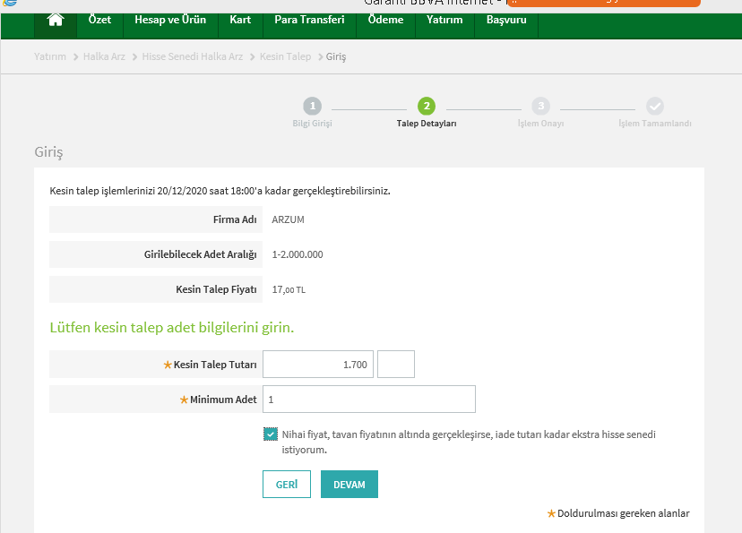

* **Talep Tipi Tutar olarak seçtiğinizde kesin talep tutarını giriş sağlamanız ayrıca nihai fiyat, tavan fiyatının altında gerçekleşmesi durumunda, iade tutarı kadar ekstra hisse senedi tercihini de seçmeniz gerekmektedir.**

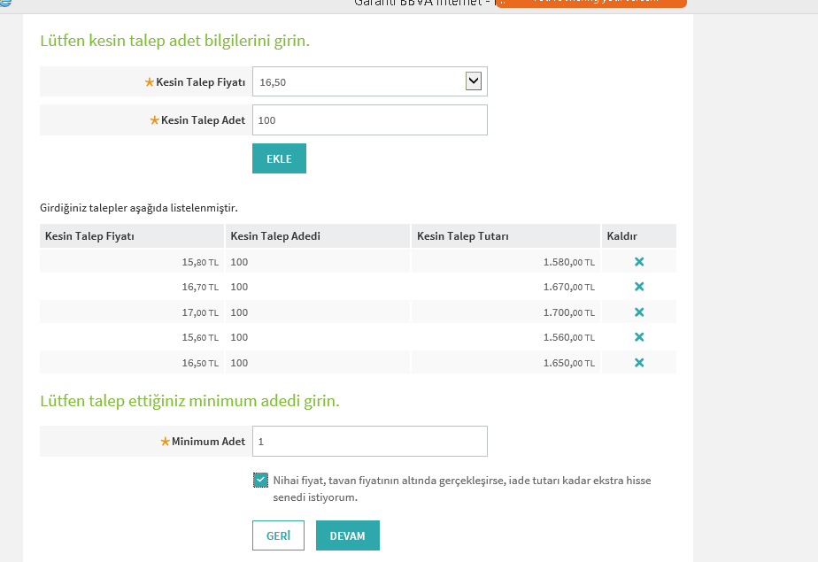

* Talep Tipi Farklı Fiyat seviyelerinden seçtiğinizde ise kesin talep adet kısmını adet olarak belirtmeniz ve minimum adeti 1 olarak girmeniz gerekmektedir.